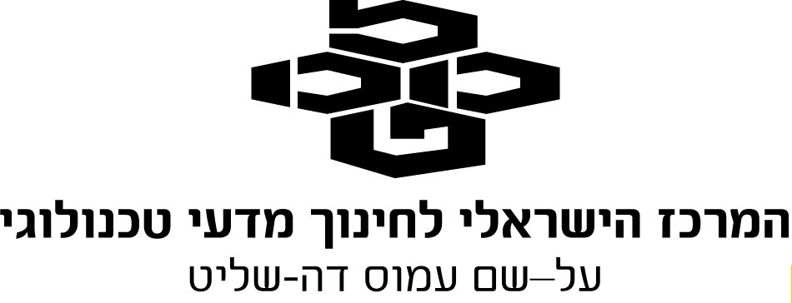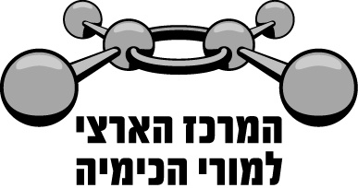

מדינת ישראל

משרד החינוך

המזכירות הפדגוגית

אגף מדעים
הפיקוח על הוראת הכימיה

שאלון 37303 תשע"ג 2013

שאלה 1 סעיף ה' חמצון חיזור

ויטמין C וויטמין E הם שני ויטמינים הפועלים גם כנוגדי חמצון (אנטיאוקסידנטים).
176
gr
mol
המסה המולרית של ויטמין C - המסה המולרית של ויטמין E -
430
gr
mol
לפניך נוסחאות מבנה של שני הוויטמינים:
ויטמין E
HO
HO
O
O
OH
HO
ויטמין C

מהו ההיגד הנכון?
5% 1. ב- 1 גרם ויטמין C יש פחות מולקולות מאשר ב- 1 גרם ויטמין E .
6% 2. שני הוויטמינים שייכים לקבוצת הוויטמינים המסיסים במים.
1% 3. שני הוויטמינים שייכים לקבוצת הוויטמינים המסיסים בשמן.
88% 4. בתגובה עם רדיקלים חופשיים שני הוויטמינים עוברים חמצון.

הנימוק:
שני הויטמינים הנתונים מגיבים כמחזרים טובים. רדיקלים חופשיים מגיבים כמחמצנים טובים. בתגובה בין רדיקלים חופשיים שהם מחמצנים חזקים לויטמינים, שני הויטמינים יגיבו כמחזרים ויעברו תהליך של חמצון.
מסיח 1 שגוי. לוויטמין C מסה מולרית קטנה מזו של ויטמין E. לכן ב- 1 גרם של ויטמין C יהיו יותר מולים ולכן גם יותר מולקולות מאשר ב- 1 גרם של ויטמיןE .
mol
1
430
mol
1
176
(ב- 1 גרם של ויטמין C: ; ב- 1 גרם של ויטמין E: ).
מסיחים 2 ו- 3 שגויים. ויטמיןC מסיס במים וויטמיןE מסיס בשמן.
בין המולקולות של ויטמיןC לבין מולקולות המים נוצרים קשרי מימן:
- בין אטומי מימן החשופים מאלקטרונים שבקבוצות -OH במולקולות ויטמיןC לבין זוגות אלקטרונים לא קושרים על אטומי חמצן במולקולות המים,
- בין אטומי מימן החשופים מאלקטרונים שבמולקולות המים לבין זוגות אלקטרונים לא קושרים על אטומי חמצן במולקולות ויטמין C .
ויטמין E מסיס בשמן, כי נוצרות אינטראקציות ון-דר-ואלס בין מולקולות ויטמיןE לבין מולקולות השמן. המולקולות של שני החומרים מורכבות מאטומי פחמן ומימן בלבד.

לדעתנו, רמת חשיבה על פי הטקסונומיה של בלום היא יישום.

כדי לענות על שאלה זו על התלמיד לדעת:
תגובות חמצון-חיזור.
חומרים מחמצנים וחומרים מחזרים בתגובות חמצון-חיזור.
כיצד פועלים אנטיאוקסידנטים - מחזרים טובים.
רדיקלים חופשיים הם מחמצנים חזקים.
לקבוע לפי ייצוג מקוצר של נוסחת מבנה את מידת המסיסות של חומרים מולקולריים במים ובממס לא מימי.
לחשב מספר מולקולות במסה נתונה של חומר לפי מסה מולרית.

סיבות אפשריות לטעויות:
הציון גבוה. 5% מהתלמידים, שבחרו במסיח 1, סברו כנראה כי קיים יחס ישר בין מסה מולרית של חומר למספר המולקולות במסה נתונה של אותו החומר. 7% מהתלמידים, שבחרו במסיחים 2 ו-3, מתקשים לקבוע את מידת המסיסות של חומרים מולקולריים. התלמידים שבחרו במסיח 2 לא התייחסו לכך שבמולקולות של ויטמין E אין מוקדים ליצירת קשרי מימן עם המים. רק 1% מהתלמידים בחרו במסיח 3. תלמידים אלה סבורים כי כל חומר מולקולרי מסיס בממס אל מימי, כגון שמן, מכיוון שהוא יכול ליצור אינטראקציות ון-דר-ואלס.

כדי למנוע בלבול בנושא של מסיסות חומרים מומלץ לתרגל עם התלמידים שאלות העוסקות
בהמסה של חומרים מולקולריים שונים בממסים אל מימיים ובמים. רצוי להביא דוגמאות של
חומרים שיכולים להתמוסס:
- במים בלבד
- בממס אל מימי בלבד
- גם במים וגם בממס אל מימי
- חומרים שמגיבים עם מים (בתגובות חומצה בסיס למשל)
מומלץ לבקש מהתלמידים לפרט מהם הגורמים למסיסות של כל חומר בממס מסוים.
דוגמאות ניתן למצוא באתר המפמ"ר ← עזרי הוראה ל- 3 יח"ל בנושא מבנה וקישור:http://cms.education.gov.il/EducationCMS/Units/Mazkirut_Pedagogit/Chimya/Mivnyot/AzareyHoraa.htm

